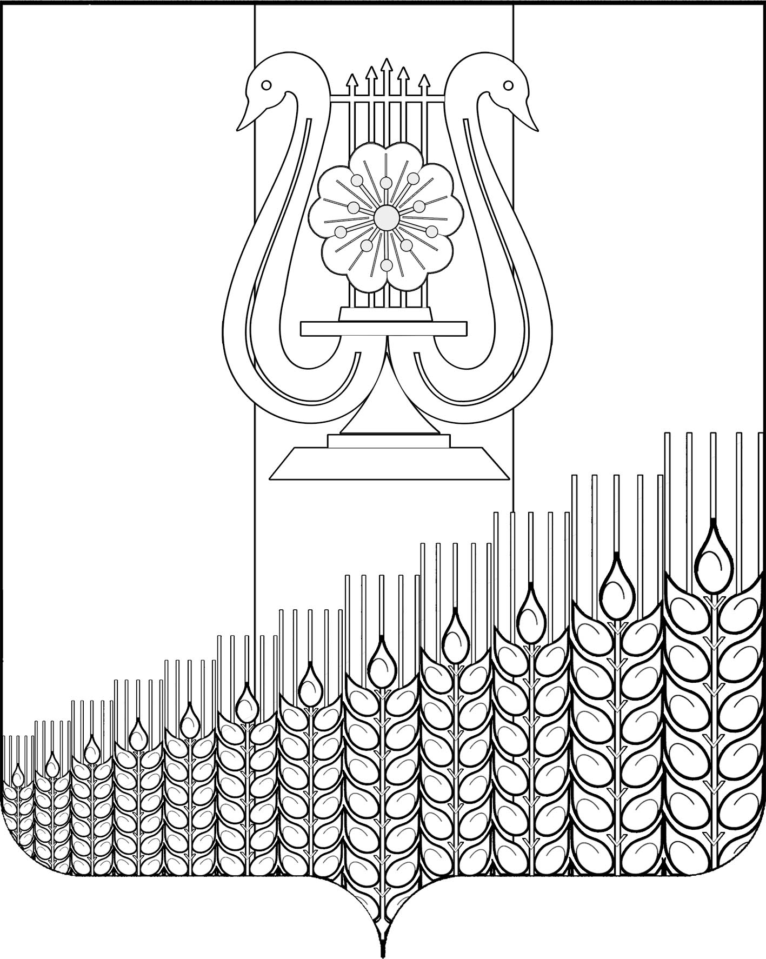
СОВЕТ
ПЕРВОМАЙСКОГО СЕЛЬСКОГО ПОСЕЛЕНИЯ
КУЩЕВСКОГО РАЙОНА

РЕШЕНИЕ

от 15.06.2021 г. № 103
поселок Первомайский

Об утверждении Положения о порядке и условиях осуществления компенсационных выплат руководителям органов территориального общественного самоуправления в Первомайском сельском поселении Кущевского района

В соответствии с Федеральным законом от 6 октября 2003 г. № 131-ФЗ «Об общих принципах организации местного самоуправления в Российской Федерации», постановлением Законодательного Собрания Краснодарского края от 24 мая 2006 г. № 2263-П «Об организации деятельности территориального общественного самоуправления на территории муниципального образования» и в целях поддержки органов территориального общественного самоуправления на территории Первомайского сельского поселения Кущевского района, Совет Первомайского сельского поселения Кущевского района Р Е Ш И Л:
1. Утвердить Положение о порядке и условиях осуществления компенсационных выплат руководителям органов территориального общественного самоуправления Первомайского сельского поселения Кущевского района (прилагается).
2. Общему отделу администрации Первомайского сельского поселения Кущевского района (Дмитриченко) обнародовать настоящее решение в специально установленных местах для обнародования и разместить на официальном сайте администрации Первомайского сельского поселения Кущевского района в информационно-телекоммуникационной сети «Интернет».
3. Контроль за выполнением настоящего решения возложить на постоянную комиссию по социальным вопросам (Шостак).
4. Решение вступает в законную силу со дня его официального обнародования.

Председатель Совета Первомайского сельского
поселения Кущевского района А.М.Конышев

Глава Первомайского сельского поселения
Кущевского района М.Н.Поступаев

Приложение

УТВЕРЖДЕНО
решением Совета Первомайского
сельского поселения Кущевского района
от 15.06.2021 г. №103

Положение
о порядке и условиях осуществления компенсационных выплат
руководителям органов территориального общественного
самоуправления Первомайского сельского поселения Кущевского района

Настоящее Положение «О порядке и условиях осуществления компенсационных выплат руководителям органов территориального общественного самоуправления Первомайского сельского поселения Кущевского района» (далее - Положение) устанавливает порядок и определяет условия осуществления компенсационных выплат руководителям органов территориального общественного самоуправления Первомайского сельского поселения Кущевского района (далее - компенсационные выплаты).

- Правовая основа осуществления компенсационных выплат

Правовую основу осуществления компенсационных выплат руководителям органов территориального общественного самоуправления составляют Федеральный закон от 6 октября 2003 года № 131-ФЗ «Об общих принципах организации местного самоуправления в Российской Федерации», постановление Законодательного Собрания Краснодарского края от 24 мая 2006 года № 2263-П «Об организации деятельности территориального общественного самоуправления на территории муниципального образования».

2.Размер, источники финансирования и порядок осуществления компенсационных выплат

2.1. Руководители органов территориального общественного самоуправления могут получать компенсационные выплаты на частичное возмещение своих затрат по содержанию помещений, оплате коммунальных услуг, услуг связи, канцелярских товаров, приобретению топлива.
2.2. Размер компенсационных выплат составляет по 530,30 рублей в месяц руководителям территориального общественного самоуправления.
2.3. Источником финансирования компенсационных выплат является местный бюджет.
2.4. Компенсационные выплаты не облагаются налогом на доходы физических лиц и единым социальным налогом в соответствии со статьями 217 Налогового кодекса Российской Федерации.
2.5. Компенсационная выплата прекращается со дня прекращения полномочий руководителя органа территориального общественного самоуправления.

3. Порядок утверждения списка руководителей органов территориального общественного самоуправления для получения компенсационных выплат

3.1.Списки руководителей органов территориального общественного самоуправления для получения компенсационных выплат формируются до 25 числа каждого месяца с указанием предполагаемого размера компенсационных выплат и представляются на утверждение главе Первомайского сельского поселения Кущевского района. Конкретный размер ежемесячных компенсационных выплат определяется главой Первомайского сельского поселения Кущевского района на основании предложений специалистов администрации.

4. Контроль за порядком и условиями осуществления
компенсационных выплат

Контроль за соблюдением порядка и условий осуществления компенсационных выплат руководителям органов территориального общественного самоуправления, предусмотренных настоящим Положением, осуществляют:
- глава Первомайского сельского поселения Кущевского района;
- Совет Первомайского сельского поселения Кущевского района ;
-специалисты администрации Первомайского сельского поселения Кущевского района, курирующие работу органов территориального общественного самоуправления.

Глава Первомайского сельского поселения
Кущевского района М.Н.Поступаев

